Артикуляционная гимнастика – это весело, полезно, интересно.
Наша речь непосредственно связана с движениями речевого аппарата. За красивую, четкую речь отвечает подвижность и точность движений органов артикуляции. Точность движений артикуляционного аппарата развиваются у детей в течение первых 5 лет жизни. Для четкой артикуляции нужны сильные, упругие и подвижные органы речи - язык, губы, небо. Артикуляция связана с работой многочисленных мышц, в том числе: жевательных, глотательных, мимических.
Артикуляционной гимнастикой называют работу по развитию основных движений органов артикуляции. Цель такой гимнастики – отработка правильных движений и определенных положений органов артикуляции, необходимых для произнесения правильного звука. Традиционно упражнения объединяются в комплексы. Каждый комплекс направлен на подготовку органов артикуляции к произнесению определенного звука.
Артикуляционная гимнастика является эффективным средством уточнения, изучения, и совершенствования основ взаиморасположения и движения органов речи ребёнка в процессе произнесения определённых звуков. Она направлена на укрепление мышц артикуляционного аппарата, на развитие подвижности и дифференцированности движений органов участвующих в речевом процессе. Гимнастика необходима для четкой артикуляции звуков речи. Звуки образуются в результате сложного комплекса движений речевого аппарата.
Артикуляционная гимнастика проводится:
- в детском саду с логопедом во время индивидуальной работы;
- в детском саду с воспитателем и самостоятельно;
- с родителями дома.
В отечественной логопедии существуют определенные правила проведения артикуляционной гимнастики. Можно выделить наиболее значимые:
1. Проводить артикуляционную гимнастику нужно ежедневно, чтобы навыки закреплялись и становились более прочными
2. В любом упражнении все движения осуществляются последовательно, сначала упражнения делаются в медленном темпе.
3. Гимнастику желательно делать сидя перед зеркалом в эмоциональной или игровой форме.
4. Если упражнение не получатся можно прибегнуть к помощи шпателя.
5. Логопед, воспитатель и родитель должны следить за правильностью выполняемого упражнения.
6. Всегда хвалить ребенка за успехи, которые он делает.
Чтобы добиться желаемого результата, необходимо строго соблюдать принципы и правила коррекционно-логопедической работы:
- выполнять артикуляционную гимнастику, подобранную логопедом;
- упражнения выполняются сидя перед зеркалом с соблюдением правильной осанки;
- вначале артикуляционные движения выполняются медленно, неторопливо;
- комплекс артикуляционной гимнастики усложняется и расширяется за счет вновь отобранных логопедом упражнений;
- проводить артикуляционную гимнастику следует ежедневно, желательно 2 раза в день по 5-10 минут;
- удерживать артикуляционную позицию (упражнение) 5-10 секунд;
- следить за качеством выполнения упражнений;
- желательно выполнение артикуляционной гимнастики под счет, под музыку, с хлопками;
- не допускать переутомление мышц артикуляционного аппарата.

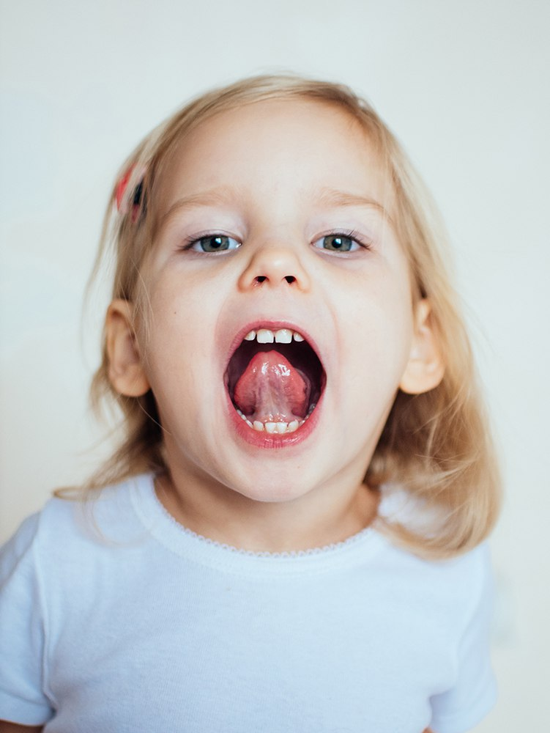

Упражнения артикуляционной гимнастики:
1. Лопаточка. Широкий язык высунуть, расслабить, положить на нижнюю губу. Следить, чтобы язык не дрожал. Держать 10-15 сек.
2. Чашечка. Рот широко раскрыть. Широкий язык поднять кверху, потянуть к верхним зубам, но не касаться их. Удерживать язык в таком положении 10-15 сек.
3.Иголочка. Рот открыть. Язык высунуть далеко вперед, напрячь и сделать его узким. Удерживать в таком положении 15 сек.
4.Горка. Рот приоткрыть. Боковые края языка прижать к верхним коренным зубам, кончик языка упереть в нижние передние зубы. 15 сек.
5. Трубочка. Высунуть широкий язык. Боковые края языка загнуть вверх. Подуть в получившуюся трубочку. Выполнить в медленном темпе 10 - 15 раз.
6.Часики. Высунуть узкий язык и тянуть его попеременно то к правому, то к левому уху. Двигать языком из угла в угол рта в медленном темпе под счет. Проделать 10-15 раз.
7. Качели. Высунуть узкий язык. Тянуться попеременно то к носу, то к подбородку. Рот при этом не закрывать. Выполнить 10-15 раз.
8. Вкусное варенье. Высунуть широкий язык, облизать верхнюю губу, убрать язык в глубь рта. Двигать языком в медленном темпе 15 раз.
9.Катушка. Кончик языка упереть в нижние передние зубы. Боковые края языка прижать к верхним коренным зубам. Широкий язык "выкатывать" вперед и убирать в глубь рта. Проделать 15 раз.
10. Грибок. Раскрыть рот, присосать язык к нёбу. Не отрывая язык от неба сильно оттянуть вниз нижнюю челюсть, проделать 15 раз.

